**《程序设计基础》实验报告8**

|  |  |  |  |
| --- | --- | --- | --- |
| **学号** | **姓名** | **实验时间** | **实验报告提交时间** |
| **19040041** | **王钰杰** | **2019.12.30** | **2019.1.2** |

1. **实验要求：**掌握结构体和文件的使用。
2. **实验内容：按要求编写下列程序，在每个任务后面添加相应的代码和测试结果。**
   1. 实验内容1： 写一个days函数，实现根据给定的年月日计算该日是本年的第几天。由主函数将年月日传递给days函数，计算后将日子数传回主函数输出。

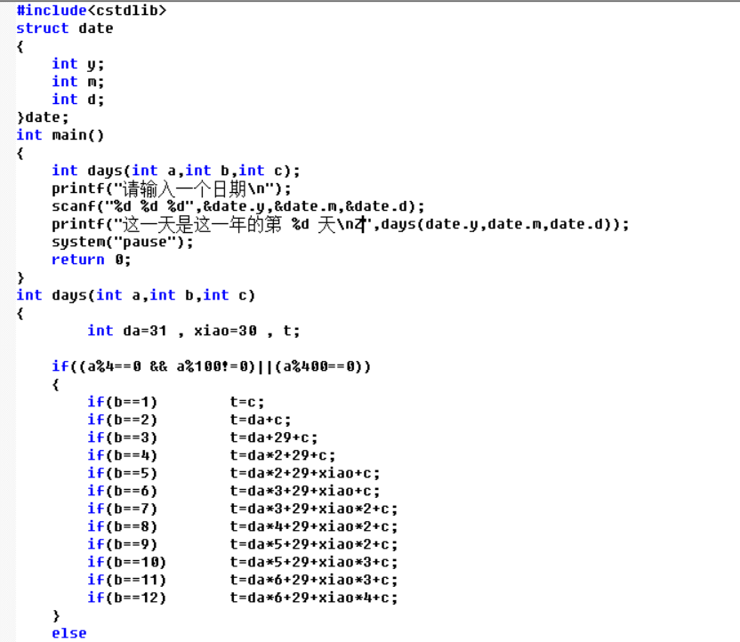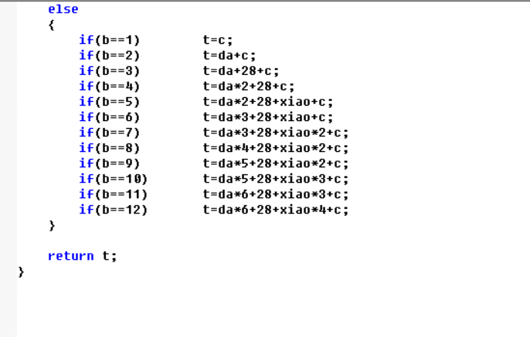

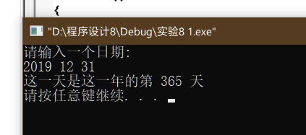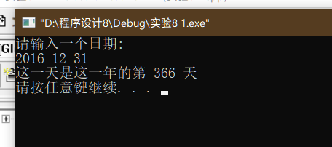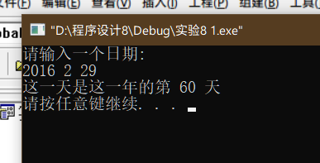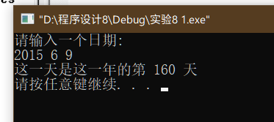

* 1. 实验内容2：有10 *3*个学生，每个学生的数据包括学号、姓名、三门课的成绩，要求以函数的形式实现以下功能：
* 输入信息：从键盘和文件输入10个学生的数据。
* 求平均成绩：计算每个学生3门课的平均成绩，并以屏幕和文件的形式输出平均成绩最高的学生的数据（包括学号、姓名、3门课成绩、平均成绩）。
* 排序：按从高到低的顺序对这10个学生的平均成绩进行排序，并以屏幕和文件的形式输出排序结果。
* 插入：输入1个学生的相关信息，根据平均成绩将其插入到已按平均成绩由高到低的学生信息表中，并以屏幕和文件的形式输出排序结果。

**第一部分 由文件输入**



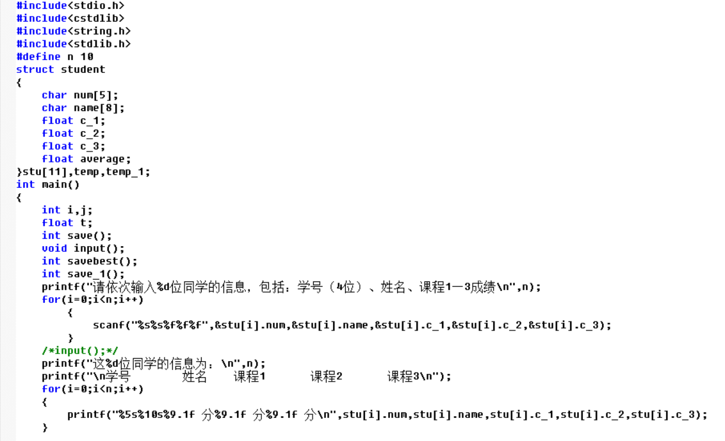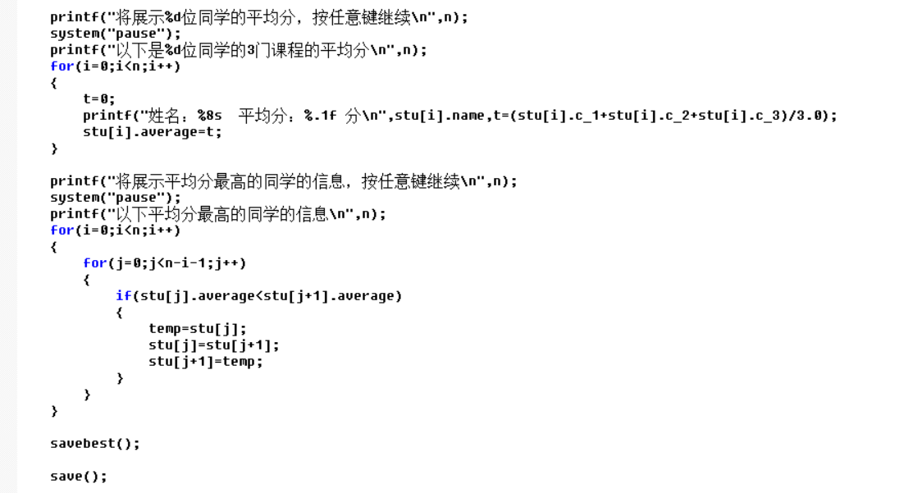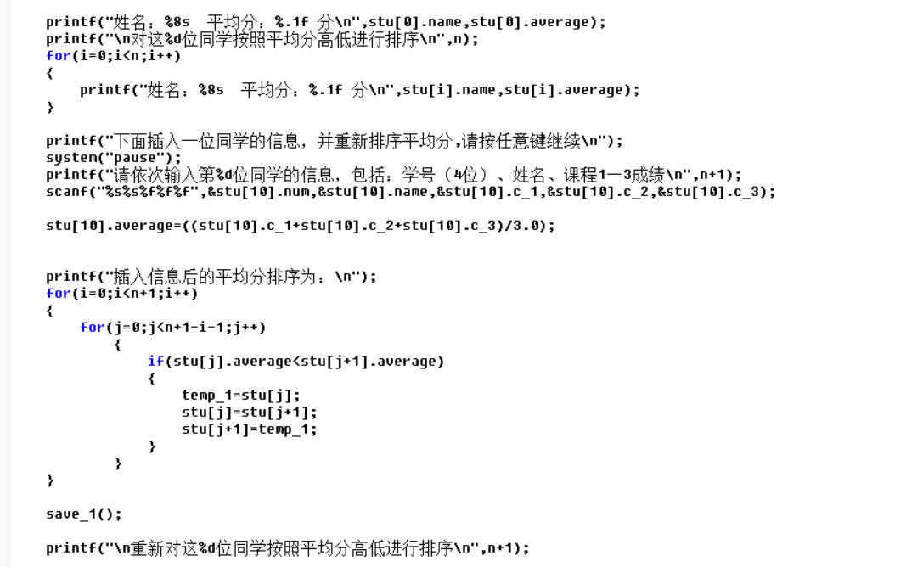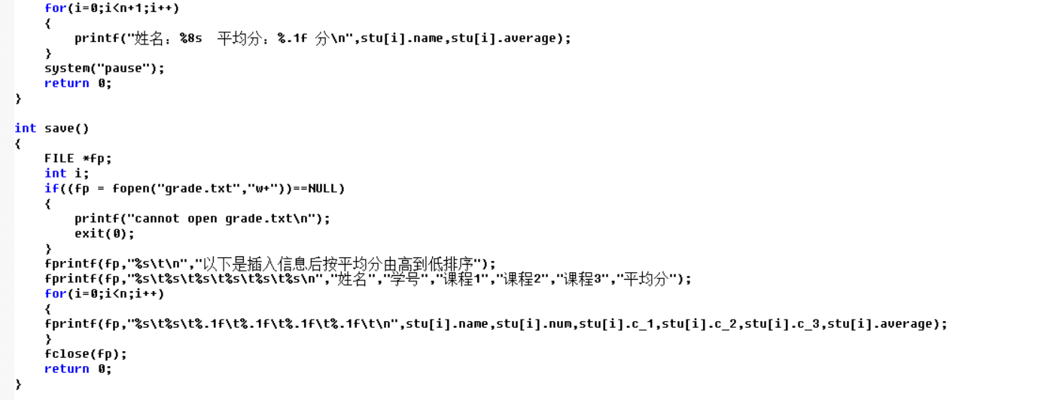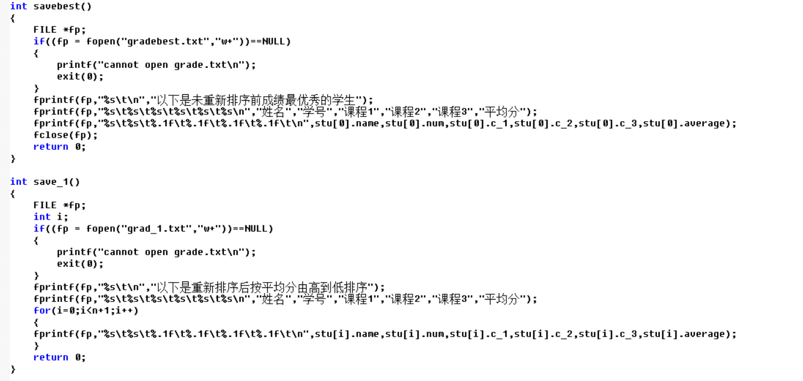

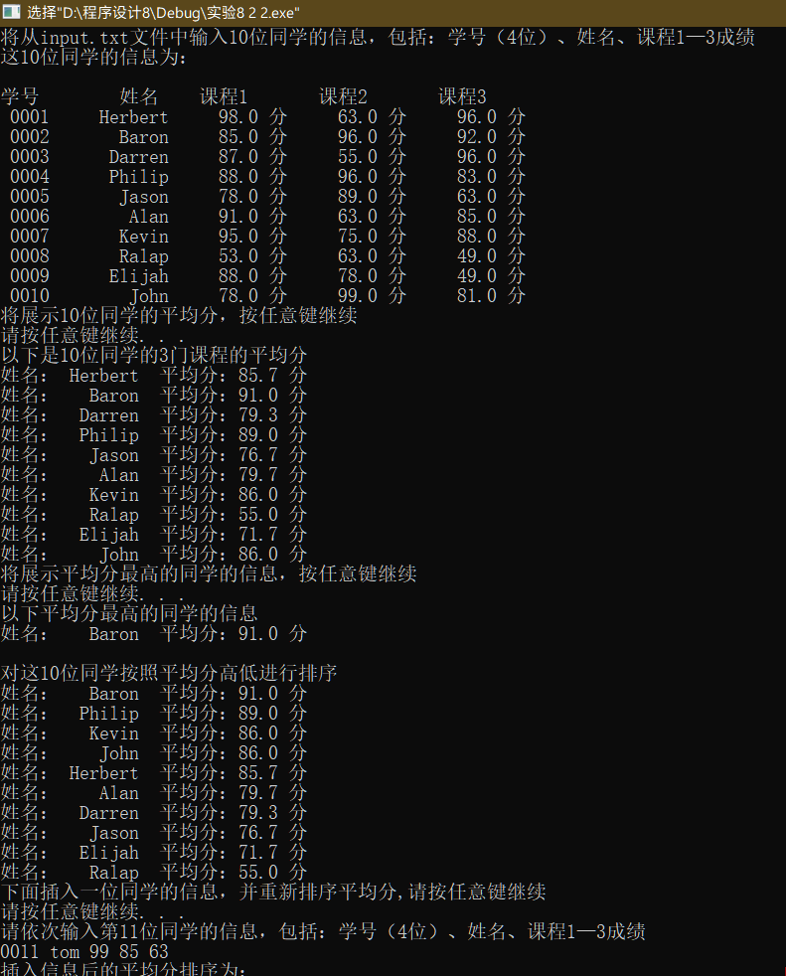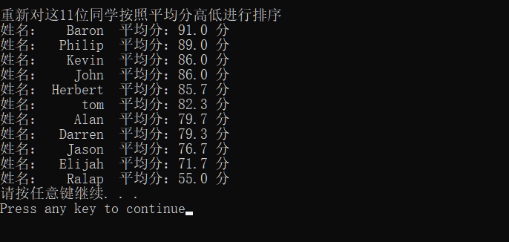

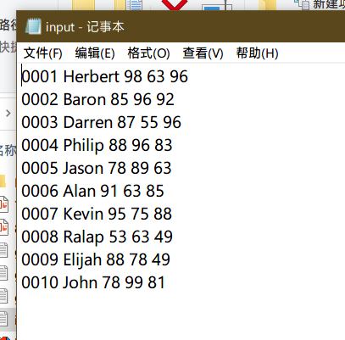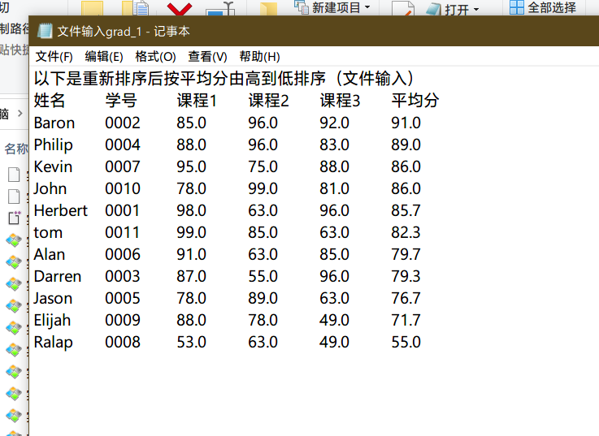

**（下面这图片字打错了，是未插入信息前的排序）**

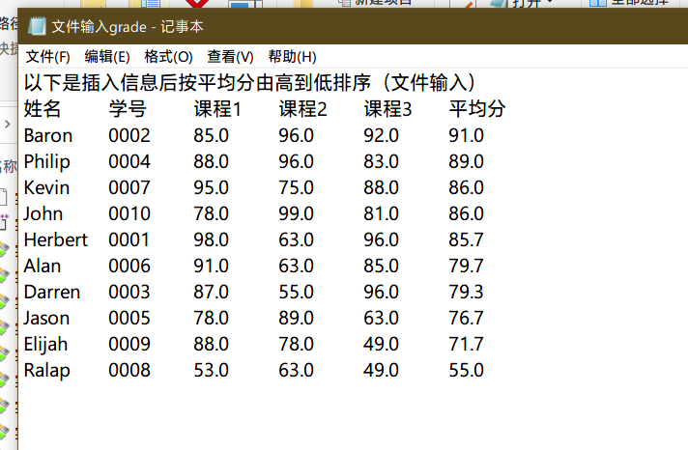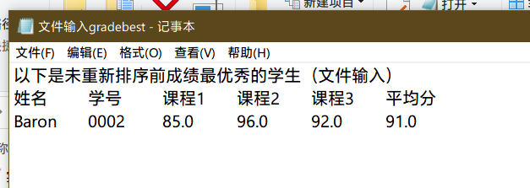

**第二部分 由键盘输入**

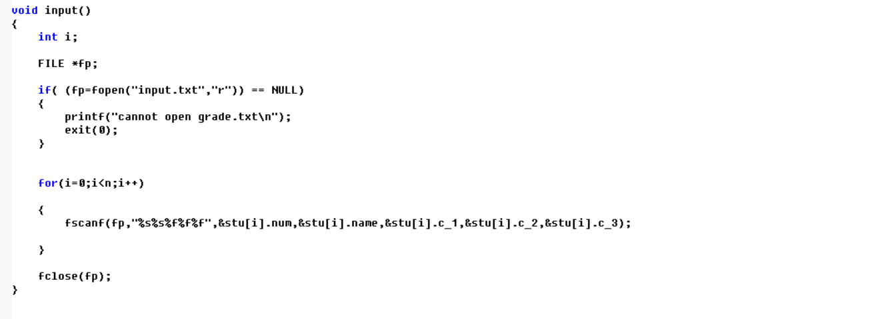

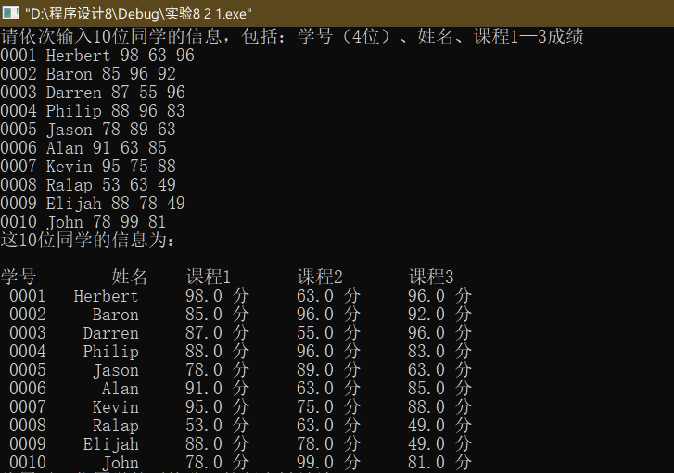

**（下面这图片字打错了，是未插入信息前的排序）**

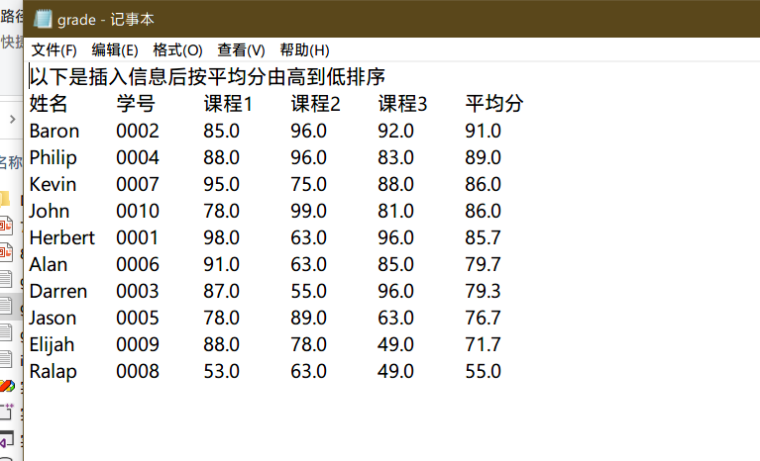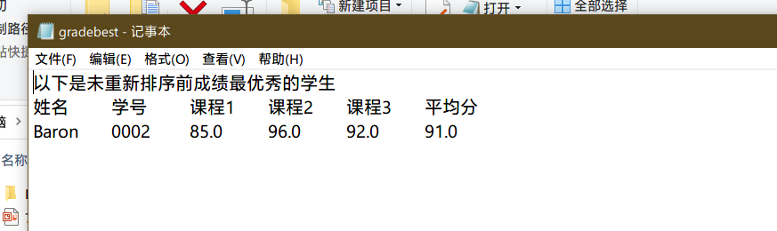

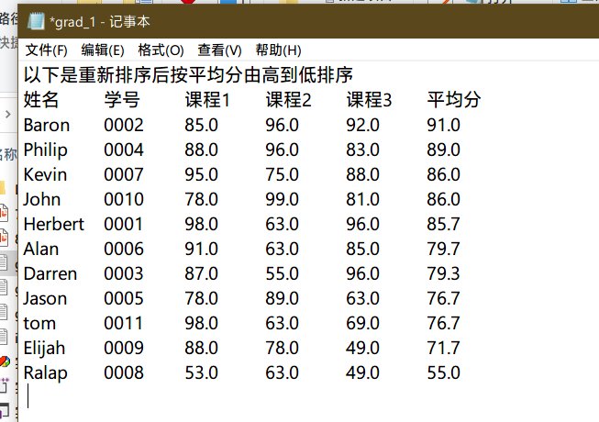

1. 实验分析、总结（实验中遇到的问题、分析情况、解决方案、效果如何、有何收获等）

**问题与解决：1. a[10]，在插入信息时写成了a[10]，可是根本没这个对象（只有0~9），导致一直得不到结果，后来询问老师才恍然大悟，自己犯了个低级错误。**

**2. 关于从文件输入输出，对(1) fgetc()、fputc() (2) fgets()、fputs() (3) fscanf()、fprintf() (4) fread()、fwrite() (5) feof() 完全区分不了，也不知道怎么用文件，通过看PPT和书解决了问题。**

**收获：学会了用结构体与文件的简单使用。**